**ANÁLISIS CASO ROLBERT AVAD RODRÍGUEZ LOZANO vs. ALLIANZ**

**RAD:** 110014003012-**2023-00878**-00

<https://etbcsj-my.sharepoint.com/personal/cmpl12bt_cendoj_ramajudicial_gov_co/_layouts/15/onedrive.aspx?ga=1&id=%2Fpersonal%2Fcmpl12bt%5Fcendoj%5Framajudicial%5Fgov%5Fco%2FDocuments%2FJUZGADO%2012%20CIVIL%20MUNICIPAL%2FEXPEDIENTES%20AUDIENCIAS%2F11001400301220230087800%2011%2D07%2D24%2FC01Principal>

|  |  |
| --- | --- |
| **JUZGADO:**  **ASUNTO:** | JUZGADO DOCE (12) CIVIL MUNICIPAL DE BOGOTA D.C.  Responsabilidad civil contractual |
| **DEMANDANTE:**  **Apoderado:** | ROLBERT AVAD RODRÍGUEZ LOZANO  Pedro Luis Ospina Sánchez |
| **DEMANDADOS:** | **ALLIANZ SEGUROS S.A.** |
| **LLAMADO EN GARANTÍA:** | **N/A** |
| **TIPO DE VINCULACIÓN:** | Demanda directa |
| **FUNDAMENTO DE LA DEMANDA:** | In cumplimiento contractual |

1. **HECHOS DE LA DEMANDA**

De conformidad con los hechos de la demanda, el señor Rolbert Avad Rodríguez es propietario del vehículo de **placas EHR-666**, el cual se encontraba amparado por la póliza No. 023138362/0 expedida por Allianz Seguros S.A., de la cual el demandante también figura como tomador y beneficiario. El día **28 de agosto de 2022**, el señor Rodríguez sufrió un accidente en la vía al Guamo, Tolima, en la que el vehículo cayó por un precipicio logrando el conductor salir del vehículo antes de que cayera al vacío.

El asegurado solicitó la asistencia del seguro, por la cual lo trasladaron a él y recogieron el vehículo a través de una grúa. A la solicitud se le asignó el número de siniestro 11787997. El vehículo fue trasladado al taller AUDATEX quien expidió una cotización de reparación por valor de $151.353.110, la cual se configura como ***pérdida total*** por ser mayor que el valor del vehículo. La compañía aseguradora le ofreció al asegurado la indemnización por arreglo directo en la que el ***conservaría el salvamento***. No obstante, el asegurado no estuvo de acuerdo con la propuesta y procedió a realizar la reclamación a la compañía. Posteriormente Allianz objetó la reclamación bajo el argumento de que no estaban claras las circunstancias de tiempo, modo y lugar en las que ocurrió el siniestro. Por tal razón el asegurado decidió demandar a la compañía.

|  |  |
| --- | --- |
| **Hechos:** | **28 de agosto del 2022** |
| **Reclamación:**  **Inspección y valoración del Vehículo por Audatex:**  **Ofrecimiento:**  **Formalización reclamación:**  **Objeción:**  **Solicitud audiencia de conciliación:** | 29 de agosto del 2022  02 de septiembre del 2022 ($70.561.192)  15 de septiembre del 2022 (indemnización modalidad arreglo directo conservando salvamento)  20 de septiembre del 2022  27 de septiembre del 2022  N/A medidas cautelares |
| **Audiencia de conciliación:** | N/A medidas cautelares |
| **Radicación de la demanda:** | **21 de septiembre del 2023** |
| **Auto Admisorio de la demanda:** | 11 de octubre del 2023 |
| **Notificación a Allianz:** | Noviembre del 2023 |
| **Contestación Allianz:** | 11 de enero del 2024 |

**Prescripción**: no. De acuerdo con los hitos temporales anteriores, la demanda directa y llamamiento formulados en oportunidad.

1. **PRETENSIONES**

Las pretensiones de la demanda van encaminadas al reconocimiento de: $72.040.000.

* $70.840.000 por concepto de daño de mayor cuantía
* $1.200.000 por concepto de gastos de movilización
* Intereses moratorios.
* Costas y agencias en derecho.

1. **PÓLIZA VINCULADA Y ANÁLISIS DE COBERTURA**

**Con la demanda directa se vinculó la** **Póliza de Automóviles particulares individual livianos No. 023138362/0**

**Vigente entre el 19 de agosto del 2022 hasta el 18 de agosto del 2023:**

* **Retroactividad:** N/A
* **Amparo afectado:** Daños de Mayor Cuantía
* **Límite asegurado:** Vehículo 0 Km

El valor asegurado para este amparo será el menor entre el definido en la Guía de Valores Fasecolda al momento de la ocurrencia del siniestro y el valor asegurado en la carátula, más el valor de los accesorios originales o no del vehículo y el blindaje, siempre y cuando se encuentren asegurados y registrados en la póliza.

* **Tomador:** ROLBERT AVAD RODRIGUEZ LOZANO
* **Asegurado:** ROLBERT AVAD RODRIGUEZ LOZANO
* **Vehículo asegurado:** EHR666 (AUTOMÓVIL PARTICULAR)
* **Modalidad cobertura:** ocurrencia
* **Deducible:** N/A
* **Coaseguro:** N/A
* **Interés asegurable:** si
* **Amparo patrimonial:** si
* **Cobertura material:** En discusión. SE INVOCÓ CAUSAL DE EXCLUSIÓN P Y Q. (i) el dolo en la ocurrencia del siniestro por parte del conductor autorizado, tomador, asegurado o beneficiario y (ii) la mala fe del asegurado o del beneficiario ni la presentación de documentos falsos en la reclamación o comprobación del derecho al pago del siniestro.
* **Cobertura temporal:** si

**IMPORTANTE:** la póliza **presta cobertura temporal** por cuanto el hecho, esto es, el accidente de tránsito en el que resultó averiado el vehículo de placas EHR666 ocurrió el día 28 de agosto del 2022, esto es, dentro de los límites temporales de la póliza comprendidos desde el 19 de agosto del 2022 hasta el 18 de agosto del 2023. Aunado a ello, si bien ampara la pérdida total por daños de mayor cuantía, pretensión que solicita el asegurado en el líbelo petitorio, se configuró la causal de exclusión concertada en el numeral 3.1. del condicionado general en los literales p y q: (i) el dolo en la ocurrencia del siniestro por parte del conductor autorizado, tomador, asegurado o beneficiario y (ii) la mala fe del asegurado o del beneficiario ni la presentación de documentos falsos en la reclamación o comprobación del derecho al pago del siniestro.

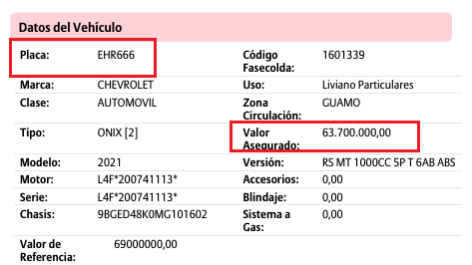

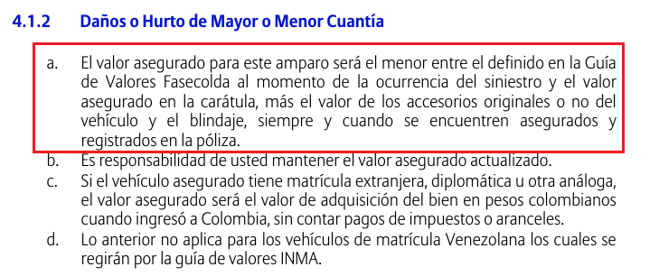

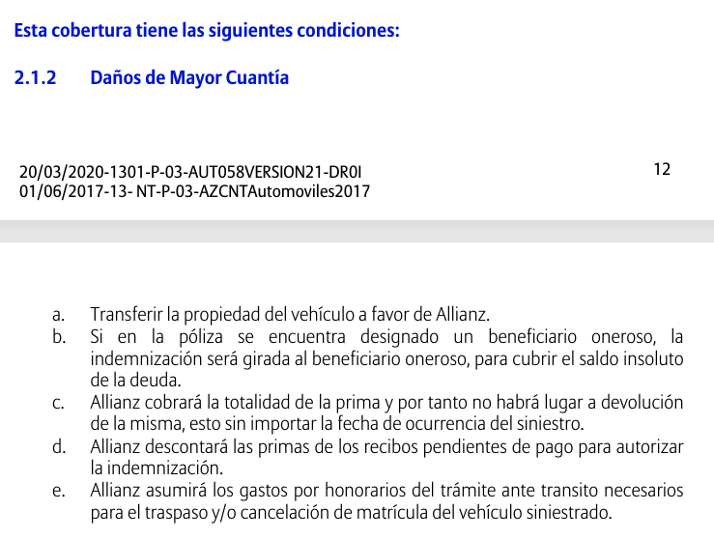

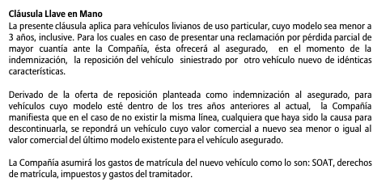

1. **LIQUIDACIÓN OBJETIVA:**

Como liquidación objetiva de perjuicios se llegó a la suma de $**63.700.000** con base en los siguientes fundamentos fácticos y jurídicos:

**Daños de mayor cuantía:** Se tendrá en cuenta la suma de $63.700.000 teniendo en cuenta el valor estipulado en la póliza 023138362 / 0 en la que se establece que el valor asegurado para el amparo de pérdida total por daños de mayor cuantía será de $63.700.000 y/o el que esté registrado en la guía de valores de Fasecolda, que para el caso de marras es mayor al valor asegurado.

Aunado a lo anterior, se toma en consideración este valor, en atención a la gravedad de los daños acreditados a través de las fotografías allegadas con la demanda, las cuales denotan daños integrales en el vehículo por caída a una quebrada.

**Gastos de Movilización para el Asegurado:** No se reconocerán gastos de movilización, comoquiera que no hay sustento probatorio suficiente de que los gastos de transportes son ciertos y se encuentran acreditados por el demandante.

**Deducible:** No se descuenta ningún valor o porcentaje de deducible, en tanto en el amparo Daño de Mayor Cuantía no se pactó un valor por este concepto.

1. **RELACIÓN PRUEBAS**

**Con la demanda se aportó (relevantes):**

1. Aviso del siniestro.
2. **Fotografías** de cómo quedó el vehículo después del accidente.
3. **Video del rescate del vehículo.**
4. **Informe AUDATEX** de inspección y avalúo de los daños del vehículo (costo superior al valor comercial del vehículo- $151.353.110.)
5. Reclamación.
6. Certificación laboral del demandante.
7. **Interrogatorio de parte.**
8. **Testimonios**. De Marlin Tatiana Prada Giraldo y del señor Víctor Alfonso Rodríguez Arias, en relación con todos los hechos de la demanda.

**Con la contestación de la demanda se aportó:**

1. **Póliza** de Automóviles particulares individual livianos No. 023138362/0 con su respectivo condicionado particular y general.
2. **Informe INIF** realizado por el Instituto Nacional de Investigación del Fraude frente al presunto accidente del vehículo de placas EHR666.
3. Se solicitó el **interrogatorio al demandante**.
4. Se solicitó es ***testimonio del señor Luis Carlos Pérez Rubio***, funcionario adscrito al Instituto Nacional de Investigación y Prevención del Fraude (INIF), para que manifieste todo lo que le conste sobre los hallazgos de las investigaciones y del trabajo técnico que se realizó́ para este caso.
5. Se solicitó es testimonio del señor JEISSON FELIPE CÁRDENAS SAAVEDRA, funcionario del área de daños de la compañía para que manifieste todo lo que le conste frente a la solicitud de indemnización presentada por el señor Rolber Avad Rodríguez y del funcionamiento de los reclamos e indemnizaciones en los casos de daños a vehículos.
6. **CALIFICACIÓN CONTINGENCIA:**

La contingencia se califica como EVENTUAL.

Lo primero que debe tomarse en consideración es que la Póliza No. 023138362 / 0 presta cobertura temporal por cuanto el hecho, esto es, el accidente de tránsito en el que resultó averiado el vehículo de placas EHR666 ocurrió el día 28 de agosto del 2022, esto es, dentro de los límites temporales de la póliza comprendidos desde el 19 de agosto del 2022 hasta el 18 de agosto del 2023. Aunado a ello, si bien ampara la pérdida total por daños de mayor cuantía, pretensión que solicita el asegurado en el líbelo petitorio, se encuentra en discusión si presta cobertura material por cuanto se habría configurado la causal de exclusión concertada en el numeral 3.1. del condicionado general en los literales p y q: (i) el dolo en la ocurrencia del siniestro por parte del conductor autorizado, tomador, asegurado o beneficiario y (ii) la mala fe del asegurado o del beneficiario ni la presentación de documentos falsos en la reclamación o comprobación del derecho al pago del siniestro.

Es importante resaltar que no está debidamente probado la forma en la que ocurrió el accidente, pero sí está probado el daño. Ciertamente, debe decirse que no existe Informe Policial de Accidente de Tránsito, ni concepto técnico que permita advertir que el accidente ocurrió en las condiciones de tiempo, modo y lugar descritas por el asegurado. De lo cual se infiere la posible ocurrencia de un fraude. No obstante, en el plenario está acreditado que el vehículo asegurado sufrió sendos daños por una caída hacia una quebrada, pese a que se desconoce la causa de la caída, mas allá de lo manifestado por el asegurado y es que pierde el control.

Así las cosas, dependerá del debate probatorio determinar si en efecto el 28 de agosto del 2022 acaeció el accidente de tránsito descrito por el demandante y si como consecuencia de éste, el vehículo de placas EHR666 sufrió los daños que se mencionan en el líbelo. Adicionalmente, es importante tener en cuenta que existe un informe de INIF en el que se aprecian indicadores de fraude. Los cuales son los siguientes:

* Si el vehículo perdió el control y cayó al vacío, debía andar a una velocidad considerable en la cual cualquier persona que se lance de un vehículo en movimiento a esa velocidad, resultaría, al menos, levemente herido, sin embargo, el conductor no resultó lesionado en el accidente.
* No hay un solo testigo de los hechos ocurridos.
* No hay reporte a autoridades de tránsito sobre el accidente a pesar de la magnitud del mismo.
* El aciden ocurrió presuntamente en una zona rural, despoblada, con poco flujo vehicular, en horas de la noche.
* El accidente ocurrió 9 días después de iniciada la vigencia de la póliza.
* El demandante manifestó la existencia de deudas previas que requería pagar.

No obstante, a la fecha no se ha logrado acreditar con prueba cierta, lícita y útil que existió mala fe del asegurado al momento de reportar dicho evento.

Por lo anterior, la contingencia se calificará como eventual, sin perjuicio del carácter contencioso del proceso.

1. **CONSIDERACIONES IMPORTANTES**

No se autorizó realizar ningún ofrecimiento conciliatorio.

Si se realizará el interrogatorio de parte.

Sí existen reclamaciones previas a la presentación de la demanda (revisar fechas en primera página)

No hubo conciliación extrajudicial porque se solicitaron medidas cautelares.

Es posible que después de los interrogatorios se deba reconsiderar recalificar la contingencia porque hasta la fecha lo único que se tiene es indicios sobre el presunto fraude, pero nada concreto.